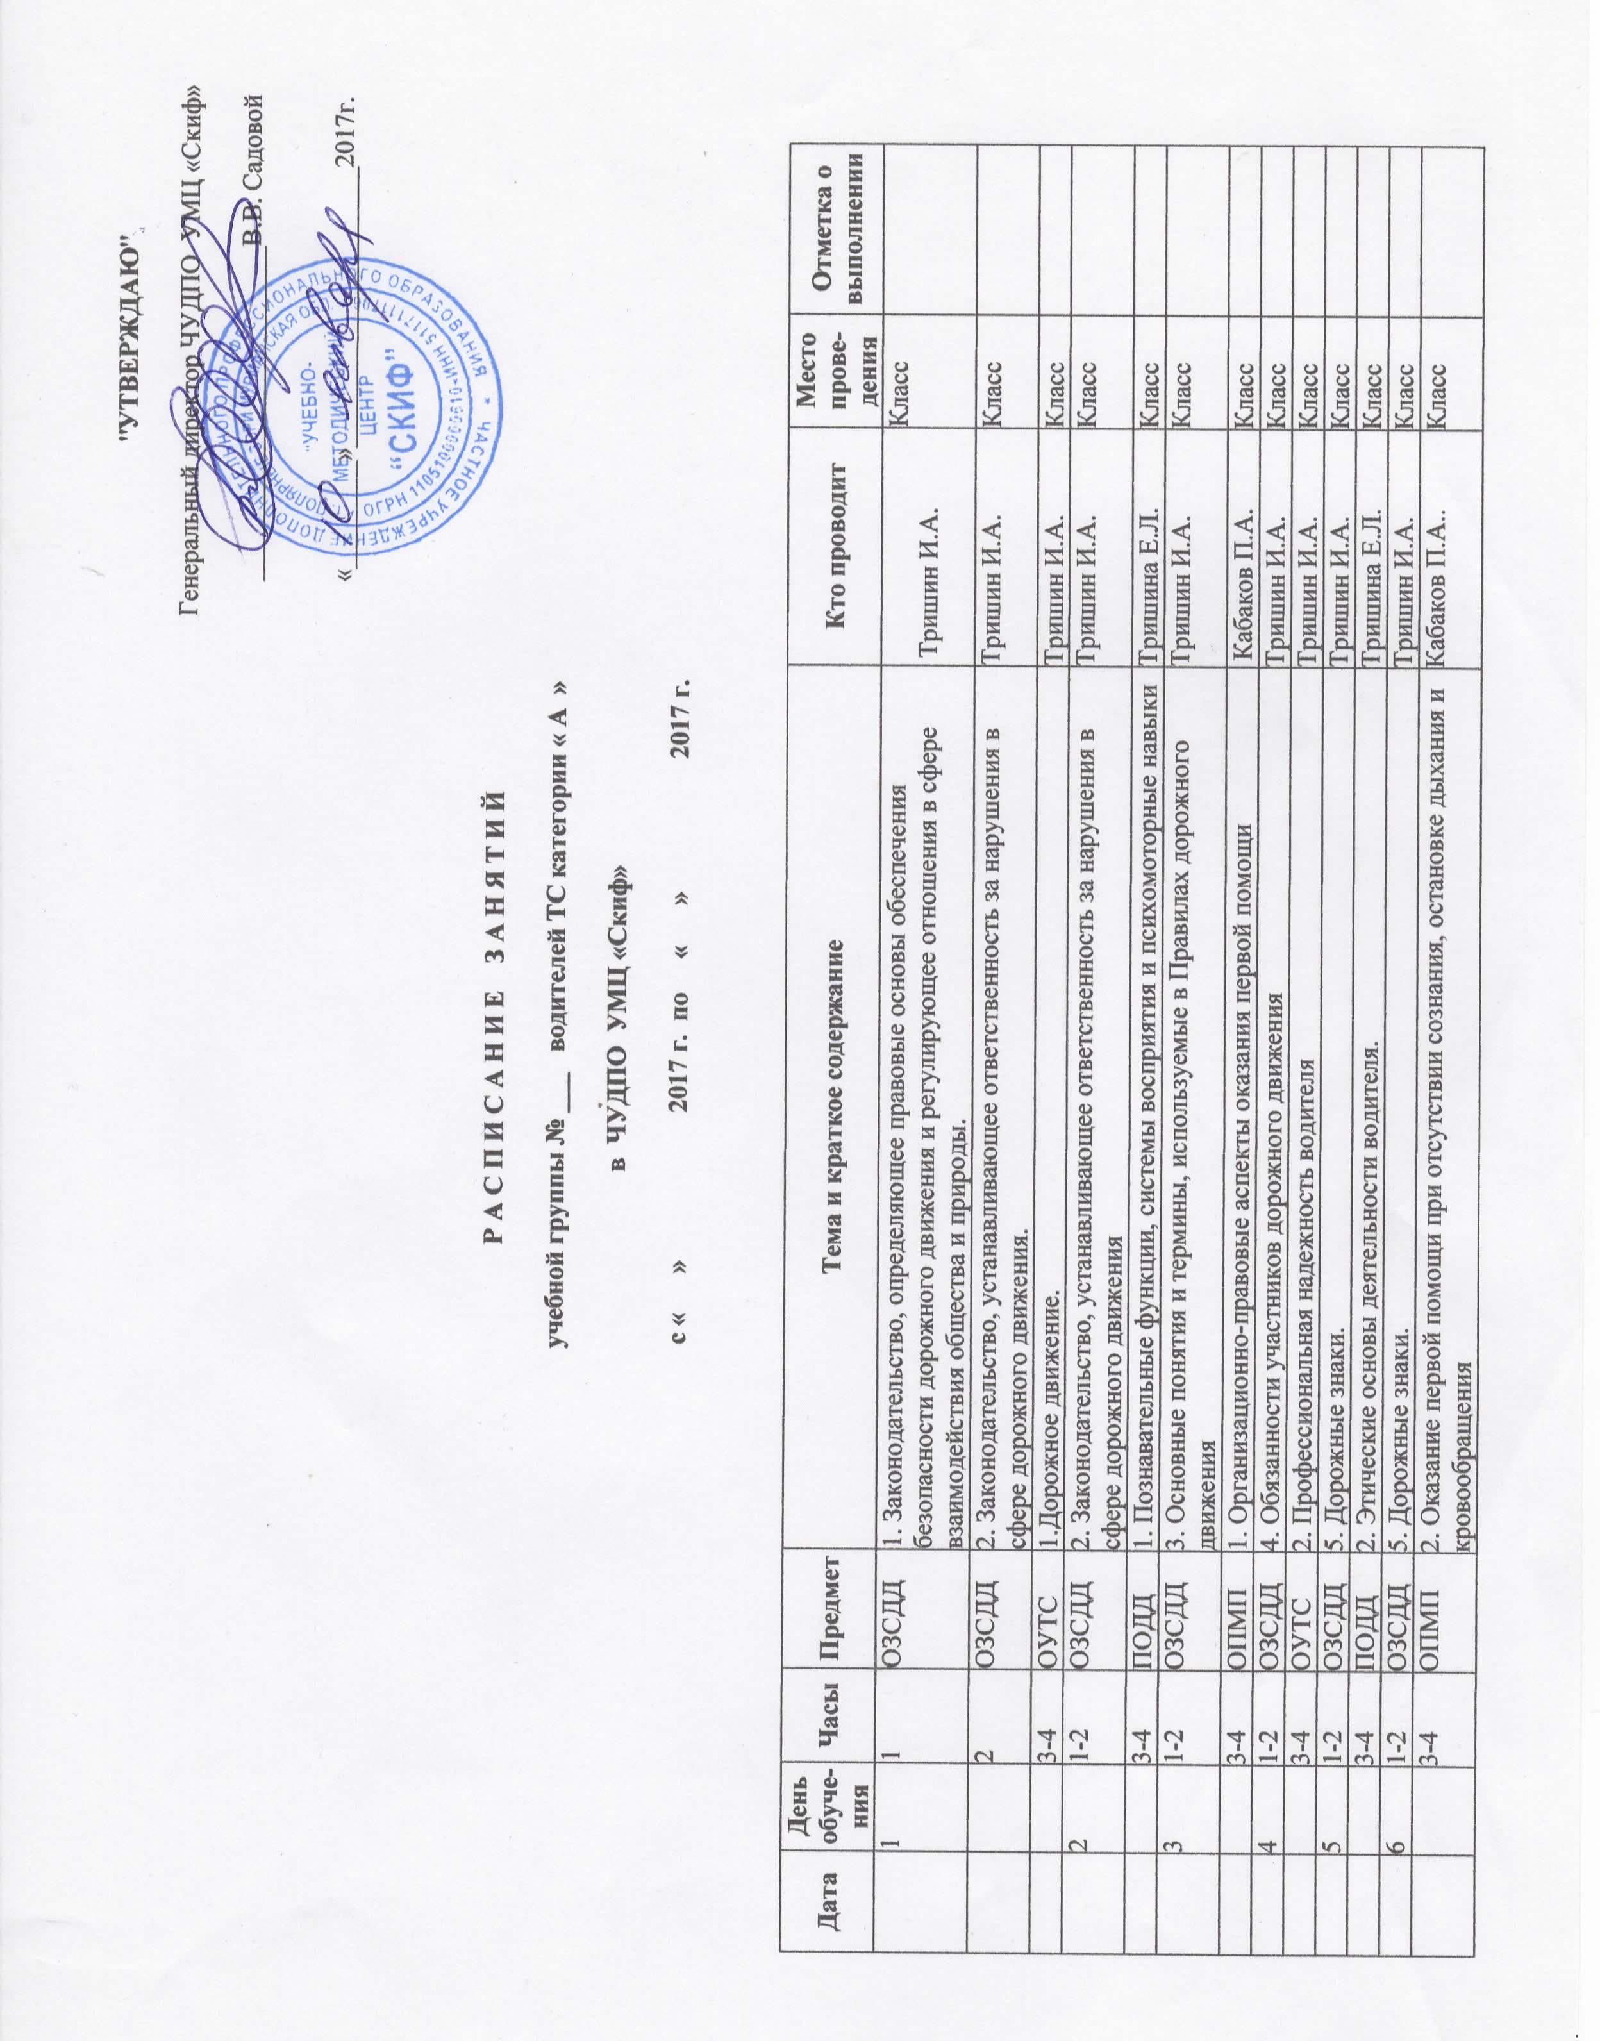

13 | 7 | 1-2 | ОЗСДД | 5.Дорожные знаки.  6.Дорожная разметка и ее характеристики. | Тришин И.А. | Класс
 |  | 3-4 | ОУТС | 3. Влияние свойств транспортного средства на эффективность и безопасность управления. | Тришин И.А. | Класс
15 | 8 | 1-2 | ОЗСДД | 7. Порядок движения и расположение транспортных средств на проезжей части. | Тришин И.А. | Класс
 |  | 3-4 | ПОДД | 3. Основы эффективного общения | Тришина Е.Л. | Класс
17 | 9 | 1-2 | ОЗСДД | 7. Порядок движения и расположение транспортных средств на проезжей части. | Тришин И.А. | Класс
 |  | 3-4 | ОПМП | 2. Оказание первой помощи при отсутствии сознания, остановке дыхания и  кровообращения. | Кабаков П.А. | Класс
19 | 10 | 1-2 | ОЗСДД | 7. Порядок движения и расположение транспортных средств на проезжей части. | Тришин И.А. | Класс
 |  | 3-4 | ОУТС | 4. Дорожные условия и безопасность движения. | Тришин И.А. | Класс
21 | 11 | 1-2 | ОЗСДД | 8. Остановка и стоянка транспортных средств. | Тришин И.А. | Класс
 |  | 3-4 | ПОДД | Эмоциональные состояния и профилактика конфликтов | Тришина Е.Л. | Класс
23 | 12 | 1-2 | ОЗСДД | 8. Остановка и стоянка транспортных средств. | Тришин И.А. | Класс
 |  | 3-4 | ОПМП | 3. Оказание первой помощи при наружных кровотечениях и травмах | Кабаков П.А. | Класс
25 | 13 | 1-2 | ОЗСДД | 9. Регулирование дорожного движения | Тришин И.А. | Класс
 |  | 3-4 | ОУТС | 4. Дорожные условия и безопасность движения | Тришин И.А. | Класс
27 | 14 | 1-2 | ОЗСДД | 10. Проезд перекрестков. | Тришин И.А. | Класс
 |  | 3-4 | ПОДД | 4. Саморегуляция и профилактика конфликтов (психологический практикум) | Тришина Е.Л. | Класс
31 | 15 | 1-2 | ОЗСДД | 10. Проезд перекрестков. | Тришин И.А. | Класс
 |  | 3-4 | ОПМП | 3. Оказание первой помощи при наружных кровотечениях и травмах | Кабаков П.А. | Класс
1 | 16 | 1-2 | ОЗСДД | 10. Проезд перекрестков | Тришин И.А. | Класс
 |  | 3-4 | ОУТС | 5. Принципы эффективного, безопасного  и экологичного управления транспортным средством. | Тришин И.А. | Класс
3 | 17 | 1-2 | ОЗСДД | 11. Проезд пешеходных переходов, мест остановок маршрутных транспортных средств и железнодорожных переездов. | Тришин И.А. | Класс
 |  | 3-4 | ПОДД | 4. Саморегуляция и профилактика конфликтов (психологический практикум) | Тришина Е.Л. | Класс
5 | 18 | 1-2 | ОЗСДД | 11. Проезд пешеходных переходов, мест остановок маршрутных транспортных средств и железнодорожных переездов. | Тришин И.А. | Класс
 |  | 3-4 | ОПМП | 4. Оказание первой помощи при прочих состояниях, транспортировка пострадавших в дорожно-транспортном происшествии | Кабаков П.А. | Класс
7 | 19 | 1-2 | ОЗСДД | 11. Проезд пешеходных переходов, мест остановок маршрутных транспортных средств и железнодорожных переездов | Тришин И.А. | Класс
 |  | 3-4 | ОУТС | 6.Обеспечение безопасности наиболее уязвимых участников дорожного  движения. | Тришин И.А. | Класс
9 | 20 | 1-2 | ОЗСДД | 12. Порядок использования внешних световых приборов и звуковых сигналов. | Тришин И.А. | Класс
 |  | 3-4 | ОПМП | 4. Оказание первой помощи при прочих состояниях, транспортировка пострадавших в дорожно-транспортном происшествии | Кабаков П.А. | Класс
11 | 21 | 1 | ОЗСДД | 13. Буксировка транспортных средств, перевозка людей и грузов. | Тришин И.А. | Класс
 |  | 2 | ОЗСДД | 14. Требования к оборудованию и техническому состоянию транспортных средств. | Тришин И.А. | Класс
 |  | 3-4 | ОПМП | 4. Оказание первой помощи при прочих состояниях, транспортировка пострадавших в дорожно-транспортном происшествии. | Кабаков П.А. | Класс
13 | 22 | 1 | УиТО | 1. Общее устройство транспортных средств категории «А» | Тришин И.А. | Класс
 |  | 2 | УиТО | 2. Двигатель | Тришин И.А. | Класс
 |  | 3-4 | ОУТСВ | 1. Приемы управления транспортным средством | Тришин И.А. | Класс
15 | 23 | 1 | УиТО | 4. Ходовая часть | Тришин И.А. | Класс
 |  | 2 | УиТО | 3. . Трансмиссия | Тришин И.А. | Класс
 |  | 3-4 | ОУТСВ | 2. Управление транспортным средством в штатных ситуациях | Тришин И.А. | Класс
17 | 24 | 1-2 | УиТО | 5. Тормозные системы | Тришин И.А. | Класс
 |  | 3-4 | ОУТСВ | 2. Управление транспортным средством в штатных ситуациях | Тришин И.А. | Класс
19 | 25 | 1 | УиТО | 6. . Источники и потребители электрической энергии | Тришин И.А. | Класс
 |  | 2 | УиТО | 12.Техническое обслуживание, меры безопасности и защиты окружающей природной среды | Тришин И.А. | Класс
 |  | 3-4 | ОУТСВ | 2. . Управление транспортным средством в штатных ситуациях | Тришин И.А. | Класс
21 | 26 | 1-2 | УиТО | 8. Устранение неисправностей | Тришин И.А. | Класс
 |  | 3-4 | ОУТСВ | 3. Управление транспортным средством в нештатных ситуациях | Тришин И.А. | Класс
23 | 27 | 1-2 | УиТО | 8. Устранение неисправностей | Тришин И.А. | Класс
 |  | 3-4 | ОУТСВ | 3. Управление транспортным средством в нештатных ситуациях | Тришин И.А. | Класс
27 | 28 | 1-2 |  | Экзамен теория | Тришин И.А. | Класс
 |  | 3-4 |  | Экзамен практика

